Proyecto final

Jennifer Alejandra Morales Vanegas

Sara Viviana Herrera Bejarano

Ariana Alejandra Milquez Reyes

Facultad Tecnológica, Universidad Distrital Francisco José de Caldas

Programación por componentes

Noe Arcos

Febrero 2025

Nombre de la Aplicación: Sistema de Entrega de Paquetes

1. Aplicación: Gestión de Vehículos

* Tipo: Back-end
* Endpoint: http://localhost:5000/vehiculos.html
* Puerto: 5000
* Descripción del Servicio:
  + GET /api/vehiculos: Obtener la lista de vehículos.
  + GET /api/vehiculos/:placa: Obtener un vehículo por su placa.
  + POST /api/vehiculos: Agregar un nuevo vehículo.
  + PUT /api/vehiculos/:placa: Actualizar un vehículo existente.
  + DELETE /api/vehiculos/:placa: Eliminar un vehículo.

2. Aplicación: Gestión de Conductores

* Tipo: Back-end
* Endpoint: http://localhost:5000/conductores.html
* Puerto: 5000
* Descripción del Servicio:
  + GET /api/conductores: Obtener la lista de conductores.
  + GET /api/conductores/:id: Obtener un conductor por su ID.
  + POST /api/conductores: Agregar un nuevo conductor.
  + PUT /api/conductores/:id: Actualizar un conductor existente.
  + DELETE /api/conductores/:id: Eliminar un conductor.

3. Aplicación: Gestión de Rutas Programadas

* Tipo: Back-end
* Endpoint: http://localhost:5000/rutasProgramadas.html
* Puerto: 5000
* Descripción del Servicio:
  + GET /api/rutasProgramadas: Obtener la lista de rutas programadas.
  + GET /api/rutasProgramadas/:id: Obtener una ruta programada por su ID.
  + POST /api/rutasProgramadas: Agregar una nueva ruta programada.
  + PUT /api/rutasProgramadas/:id: Actualizar una ruta programada existente.
  + DELETE /api/rutasProgramadas/:id: Eliminar una ruta programada.

4. Aplicación: Gestión de Detalles de Rutas

* Tipo: Back-end
* Endpoint: http://localhost:5000/detalleRutas.html
* Puerto: 5000
* Descripción del Servicio:
  + GET /api/detalleRutas: Obtener la lista de detalles de rutas.
  + GET /api/detalleRutas/:id: Obtener un detalle de ruta por su ID.
  + POST /api/detalleRutas: Agregar un nuevo detalle de ruta.
  + PUT /api/detalleRutas/:id: Actualizar un detalle de ruta existente.
  + DELETE /api/detalleRutas/:id: Eliminar un detalle de ruta.

5. Aplicación: Búsqueda de Rutas

* Tipo: Front-end
* Endpoint: http://localhost:5000/buscarRutas.html
* Puerto: 5000
* Descripción del Servicio:
  + Página web para buscar rutas programadas por vehículo, conductor o fecha y mostrar los resultados en una tabla.
  + GET /api/conductores: Obtener la lista de conductores.
  + GET /api/vehiculos: Obtener la lista de vehículos.
  + GET /api/rutasProgramadas: Obtener la lista de rutas programadas.

6. Aplicación: Mapas

* Tipo: Back-end
* Endpoint: http://localhost:5000/mapa.html
* Puerto: 5000
* Descripción del Servicio:
  + GET /api/mapa/:id: Obtener los puntos (latitud, longitud, dirección) de una ruta específica.

Repositorio: <https://github.com/SaraV-HB/Entrega-de-Paquetes.git>

Diagrama de componentes

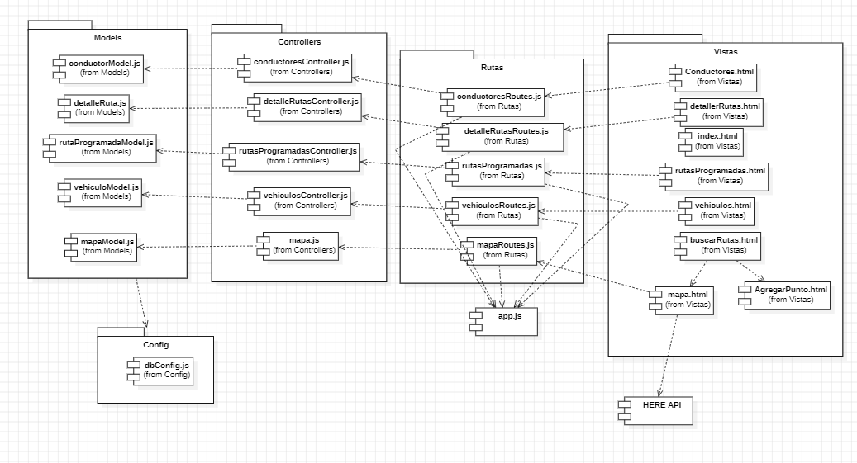

Diagrama de despliegue

